第七單元 直角坐標與二元一次方程式的圖形

平面上的直角坐標 | 1.如果數線上一點Ｐ，它的位置是用一個數ａ來表示的，我們就稱Ｐ點的坐標為ａ，記為Ｐ（ａ）。我們也可以稱數線的直線坐標系。  2.平面上點的位置可用數對來表示。  3.直角坐標平面是由一條水平的數線（叫做ｘ軸）及鉛垂的數線（叫做ｙ軸）所構成的，ｘ軸與ｙ軸的交點叫做這個坐標平面的原點。  4.要描出（ａ，ｂ）所表示的點Ｐ，如果ａ、ｂ都是正數時，我們可以從原點Ｏ出發，先沿著ｘ軸的正向（向右）走ａ個單位，再朝著ｙ軸的正向（向上）走ｂ個單位到達Ｐ點。  5.如果數對（ａ，ｂ）所代表的是坐標平面上Ｐ點的位置，我們就稱Ｐ點的坐標為（ａ，ｂ），其中第一個數ａ叫做Ｐ點的ｘ坐標或橫坐標，而第二個數ｂ叫做Ｐ點的ｙ坐標或縱坐標。  6.第一象限內任意一點的坐標符號是（＋，＋）；第二象限內任意一點的坐標符號是（－，＋）；第三象限內任意一點的坐標符號是（－，－）；第四象限內任意一點的坐標符號是（＋，－）。
二元一次方程式的圖形 | 1.若一數對代入一個二元一次方程式，能使式子的等號成立，則此數對就是二元一次方程式的解。  2.每個二元一次方程式的角都有很多個。  3.要求出二元一次方程式的一些解，可先選ｘ的值或先選ｙ的值，代入方程式中，再算出另一未知數的值即可。  4.二元一次方程式所有的解在坐標平面上形成的圖形叫做這個方程式的圖形。  5.二元一次方程式的圖形皆為直線。  6.可用描點的方式畫出二元一次方程式的圖形。  7.找出一個方程式的兩個不同的解，通過這兩個解所代表的點的直線就是方程式的圖形。  8.方程式ｙ＝ｃ的圖形是一條與ｙ軸垂直的直線，而且直線上任一點的ｙ坐標都等於ｃ。  9.方程式ｘ＝ｃ的圖形是一條與ｘ軸垂直的直線，而且直線上任一點的ｘ坐標都等於ｃ。

01.( )下列哪一個數對是3x＋y＝2的解？
(A)(－2，4) (B)(，2) (C)(－1，－5) (D)(2，－4)

02.( )下列哪一個方程式通過點(－3，4)？
(A)x＝4 (B)y＝－3 (C)x＋y＝2 (D)x－y＝－2

03.( )在坐標平面上，若點(a，b)在第二象限內，點(b，a)在第四象限內，則下列選項何者正確？
(A)a＞b (B)a＝b (C)a＜b (D)ab＞0

04.( )下列哪一點在第四象限？
(A)(2，2) (B)(－2，－2) (C)(2，－2) (D)(－2，2)

05.( )下列哪一點在x軸上？
(A)(3，2) (B)(3，0) (C)(0，3) (D)(2，3)

06.( )下列哪一點在第二象限？
(A)(－2，0) (B)(1，－3) (C)(－1，－1) (D)(－2，5)

07.( )下列哪一條直線與y軸垂直？
(A)$x=0$ (B)$y=2$ (C)$y=x$ (D)$y=−x$

08.( )下列哪一點在第四象限？
(A)(1，2) (B)(2，3) (C)(－3，－5) (D)(2，－2)

09.( )在坐標平面上，下列哪一條直線會通過(1，−2)？
(A)$x+2y=0$ (B) $2x−y=0$
(C)$3x−y=1$ (D)$y=−2$

10.( )下列哪一點在第二象限？
(A)(－2，0) (B)(1，－3) (C)(－1，－1) (D)(－2，5)

11.( )如右圖，若帥的坐標是(1，－3)，相的坐標是(3，－3)，則傌的坐標是多少？
(A)(－2，2) (B)(－2，1) (C)(2，1) (D)(－1，2)。
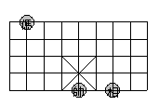

12.( )從原點出發先往右走 2 單位，再往上走 3 單位，所得的坐標為下列何者？ (Ａ)（3，2）(Ｂ)（2，3）(Ｃ)（－2，－3）(Ｄ)（－3，－2）

13.( )如圖中，B 點的坐標最可能是多少？
(Ａ)（2 ‚ 1）(Ｂ)（2 ‚ －1）(Ｃ)（－2 ‚ 1）(Ｄ)（－2 ‚ －1）。
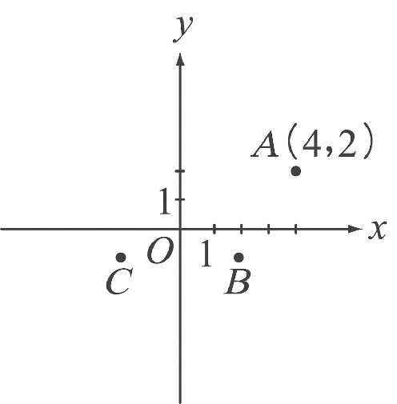

14.( )坐標平面上有（1，2）、（3，4）、（－2，1）、（2，－1）四點，請問哪一點與 y 軸距離最遠？
(Ａ)（1，2）(Ｂ)（3，4）(Ｃ)（－2，1）(Ｄ)（2，－1）

15.( )請判斷如圖數線上 A、B、C 三點的坐標，並求出三點坐標的和？
(Ａ) 0 (Ｂ) 2 (Ｃ) 4 (Ｄ) 6。
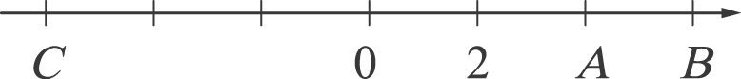

16.( ) 坐標平面上（－3，28）和（－3，－28）兩點之間的距離為何？
(Ａ) 0 (Ｂ) 56 (Ｃ) 28 (Ｄ) 6

17.( )若直線 ax＋by＋c＝0 通過原點，則 c＝？
(Ａ) 0 (Ｂ)(Ｃ)(Ｄ)無法確定

18.( )下列哪一個點不在x＋3＝0的直線上？
(A)(－3,0)ˉ(B)(0,－3)
(C)(－3,3)ˉ(D)(－3,2)

19.( )如圖，直角坐標平面上有A、B、C、D四個點，請問下列哪一個點坐標是正確的？
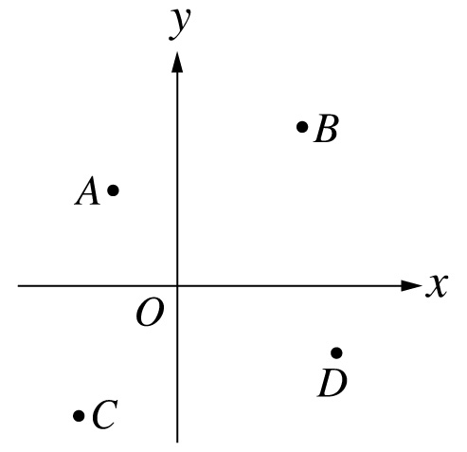
(A)A(－2,－3) (B)B(4,－5)
(C)C(－3, 4) (D)D(5,－2)

20.( )附圖為一直角坐標平面，判斷下列敘述何者錯誤？
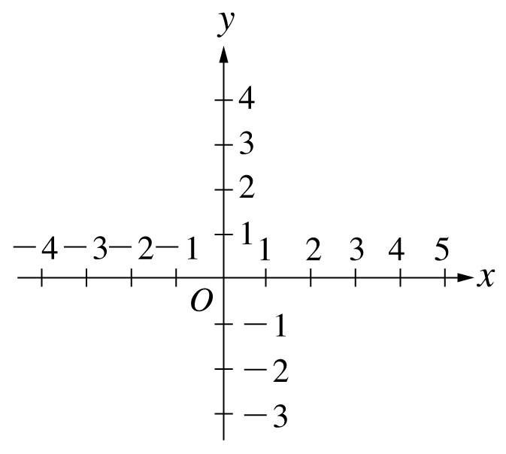
(A)水平的數線稱為x軸(橫軸)
(B)垂直的數線稱為y軸(縱軸)
(C)兩條數線上，箭頭的方向為正向
(D)兩條數線的交點為起點

21.( ) 直角坐標平面上有A(5,－2)，B(－,1)，C(－,0)，D(－4,－)四點，則哪一點在第二象限內？
(A)Aˉ(B)Bˉ(C)Cˉ(D)D

22.( )直角坐標平面上，連接(0,5)、(－3,0)、(0,－5)、(3,0)四點，則所形成的四邊形為何種四邊形？
(A)正方形 (B)菱形 (C)箏形 (D)梯形⁵
23.( )( – 5 , – 3 ) 到y軸的距離為何？
(A) – 5 (B) – 3 (C) 5 (D) 3

24.( )下列哪一點在x軸上？
(A) ( 0 , 5 ) (B) ( 3 , 5 ) (C) ( 5 , 0 ) (D) ( 5 , 3 )

25.( )如附圖，若坐標平面上P點的坐標為 ( a , b )，則a－b＝﹖
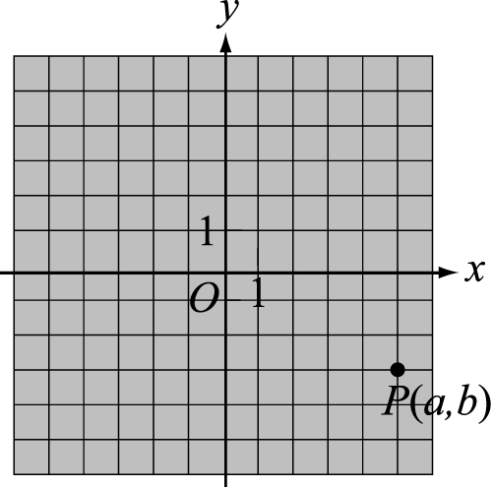
(A) 8 (B) 2 (C) －2 (D) －8

26.( )如附圖，象棋盤上，若帥的位置表示 ( – 2 , 1 )，相的位置表示( 3 , – 1 )，則炮的位置應表示為何？
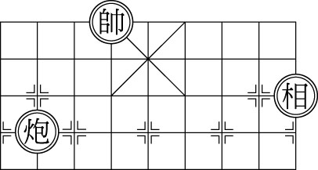
(A) ( – 3 , – 2 ) (B) ( – 4 , – 2 ) (C) ( – 2 , – 3 ) (D) ( – 7 , – 1 )

27.( ) 下列哪一條直線會通過原點？
(A) 3x + 2y – 5 = 0 (B) 2x – 3y + 5 = 0
(C) x – y = 0 (D) 3x + 5y – 8 = 0

